Инвестиционная площадка № 67-26-03
IV микрорайон, III очередь застройки
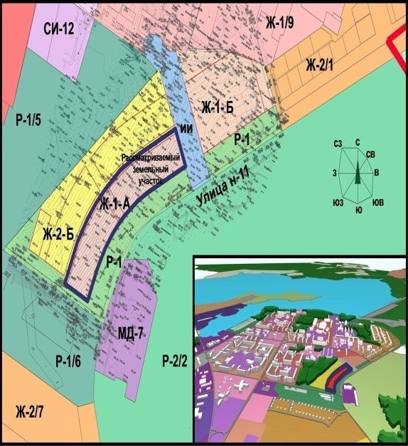
Месторасположение инвестиционной площадки Кадастровый номер (при наличии) | - Смоленская область, г. Десногорск, 4 мкр., III очередь застройки;  - расстояние до г. Москвы – 360 км, до г. Смоленска – 150 км.  - расстояние до центра г. Десногорска – 1 км.  67:26:0010106:2975
Категория земель и вид разрешенного использования | Земли населенных пунктов
Общая площадь, га | 1,01
Форма собственности | муниципальная
Условия приобретения аренда/выкуп | Открытый аукцион (ежегодный размер арендной платы), предполагаемый срок аренды 5 лет.
Наличие строений (площадь, этажность и высота потолков) | Отсутствуют
Краткая характеристика инженерной инфраструктуры (в случае ее отсутствия – информация о возможности подключения) | - газоснабжение – отсутствует;  - электроснабжение – расстояние от центра питания ПС Екимовичи 35/10 до границы земельного участка по прямой составляет примерно 4,5 км. Стоимость подключения от от 1,49 млн. руб.;  - водоснабжение – точку подключения водопровода предусмотреть от ВК-82А 4 мкр., вторую точку - от магистрального водопровода 6 мкр.  Стоимость строительства коммуникаций от 1,34 млн. руб.;  - водоотведение – подключение в магистральный коллектор с устройством камеры гашения и далее на КНС-6. Строительство новых сетей от точек подключения. Стоимость строительства коммуникаций от 1,63 млн. руб.
Транспортная доступность (наличие жд ветки, прилегание автомобильной дороги, наличие и покрытие подъездной автомобильной дороги) | - автодорога - к участку прилегают окружная дорога (Н-11) с выходом на прилегающие улицы – Н-12 и Н-10 с последующим выездом на автодорогу Н-1 и федеральную автодорогу А-130. Покрытие автодорог и улиц - асфальтобетонное;  - железная дорога - до ближайшей железной дороги (г. Рославль) – 40 км.
Дополнительные сведения | приоритетное направление использования – индивидуальные жилые дома, блокированные жилые дома с приусадебными участками
Формы поддержки инвестиционной деятельности | Инвесторы освобождаются от уплаты земельного налога и аренды земельного участка, используемого для инвестиционной деятельности, на срок не более трех лет
Контактные данные координатора проекта | ФИО |  | Пугачева Ирина Александровна
 | Телефон |  | 8 (48153) 3-23-55
 | E-mail: |  | otdel-ekonomiki330@yandex.ru
 | Эл. адрес сайта (при наличии) |  | https://desnogorsk.admin-smolensk.ru/administraciya-municipalnogo-obrazovaniya-gorod-desnogorsk-smolenskoj-oblasti/otdel-ekonomiki/invest-politic/reestr-investicionnyh-proektov/

